附件：
会议酒店
酒店 | 房型 | 单价 | 地址
沈阳于洪碧桂园凤凰酒店 | 大床房 | 350元（含双早） | 沈阳市于洪区大通湖街168号
沈阳于洪碧桂园凤凰酒店 | 双床房 | 350元（含双早） | 沈阳市于洪区大通湖街168号
沈阳于洪希尔顿惠庭酒店 | 大床房 | 350元（含双早） | 沈阳于洪区汪河路119号
沈阳于洪希尔顿惠庭酒店 | 双床房 | 350元（含双早） | 沈阳于洪区汪河路119号
注：请在线注册报名缴费后，在线预订酒店，房费于入住时缴纳。

会议主会场酒店与各酒店距离

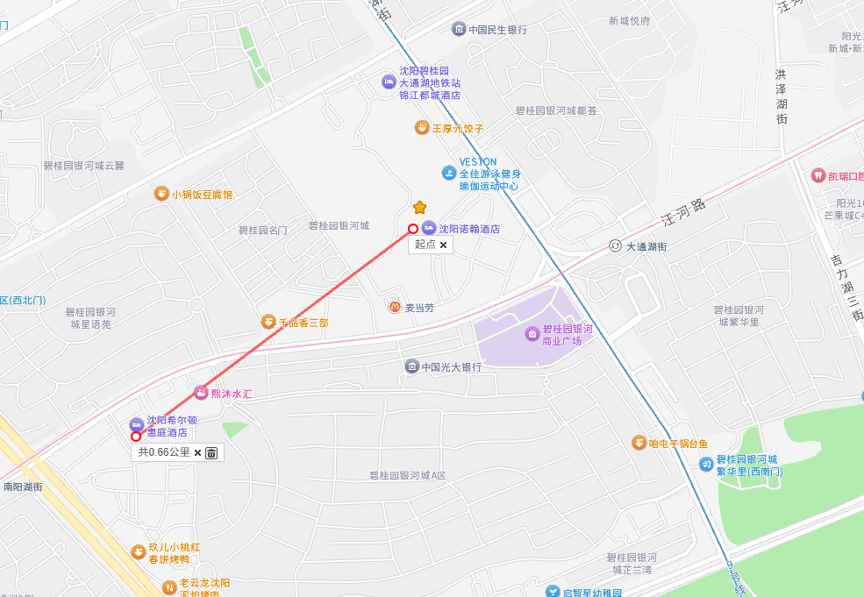

沈阳于洪碧桂园凤凰酒店（原沈阳诺翰酒店）--沈阳于洪希尔顿惠庭酒店 直线距离600米，步行约10分钟。

